1. **Read view的结构**

前文中我们首先介绍了read view结构如下：

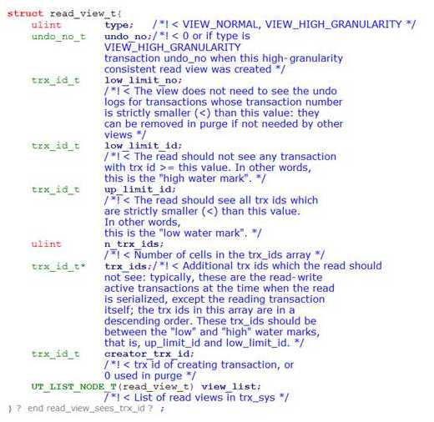

* low_limit_id：trx->id >=low_limit_id的事务，当前view不可见
* up_limit_id：trx->id<up_limit_id的事务，当前view一定可见
* trx_ids：系统中所有活跃事务id列表
* view_list：view列表

聚集索引行结构

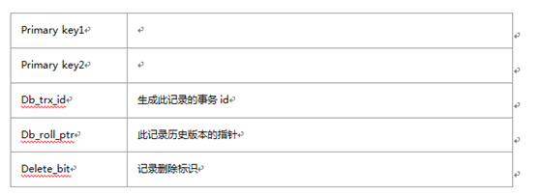

二级索引记录结构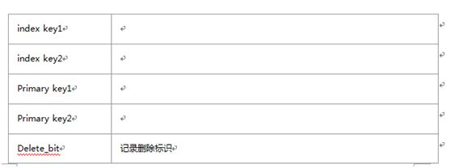

在二级索引页面中，有DB_MAX_ID：标识修改索引页面的最大事务ID。

1. **插入和更新操作对索引的影响**

创建表和初始数据如下：

*–create table and index*

*create table test (id int , comment char(50), primary key(id), key test(comment)) engine=InnoDB;*

*–Insert*

*insert into test values(1, ‘aaa’);*

*insert into test values(2, ‘bbb’);*

分别进行主键修改和辅助索引key修改

*update test set id = 9 where id = 1;*

*update test set comment = ‘ccc’ where id = 9;*

索引结构变为如下：

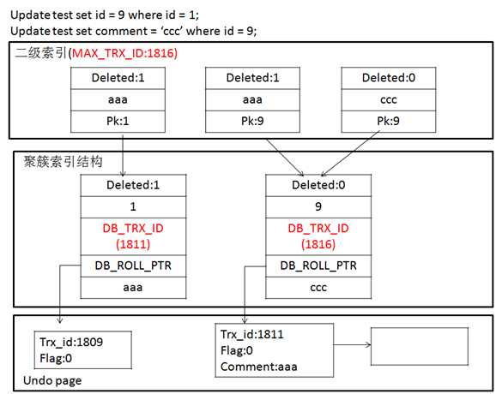

* 更新主键，聚簇索引/二级索引均无法进行in place update，均会产生两个版本；
* 更新非主键索引，聚簇索引可以in place update；二级索引产生两个版本；
* 聚簇索引记录undo，二级索引不记录undo；
* 更新聚簇索引，记录旧版本会进入rollback segment undo page
* 更新二级索引，同时需要判断是否修改索引页面的MAX_TRX_ID
* 属于同一事务的undo记录，在undo page中保存逆向指针

1. **查询（查询主键索引、二级索引）**
2. **查询主键索引**

select * from test where id = 1;

查询的结果和当前查询所属的read view 的值有关系，read view值不同，产生的结果也不同

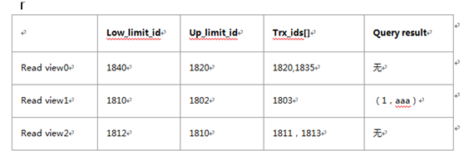

对于read view0，db_trx_id(1811) < view.up_limit_id，则当前记录对view可见，即该记录删除可见，查询结果为空；

对于read view1， db_trx_id(1811) > view.low_limit_id， 则当前记录对view不可见，根据db_roll_ptr回溯历史记录，trx_id=1809，对1809在view中判断可见性，1809通过up_limit)id和low_limit_id不能够判断可见性，则在trx_ids[]中查询，发现不在trx_ids中，则该记录可见，返回（1，aaa）。

对于read view2， db_trx_id(1811)通过up_limit_id和low_limit_id不能够判断可见性，则在trx_ids[]中查询，发现在trx_ids中，则该记录不可见，返回结果为空。

总结：

* 通过主键查找记录，需要配合read_view，记录DATA_TRX_ID，记录DATA_ROLL_PTR指针共同判断。
* read_view用于判断当前记录是否可见(判断DATA_TRX_ID)。DATA_ROLL_PTR用于将当前记录回滚到前一版本。

1. **查询二级索引**

*select * from test where comment = 'aaa';*

查询的结果和当前查询所属的read view 的值有关系，read view值不同，产生的结果也不同，此时二级索引中的MAX_TRX_ID派上了用场

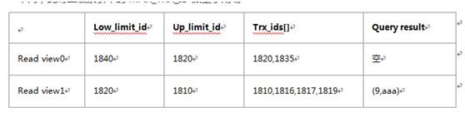

对于read view0， MAX_TRX_ID(1816)<view.up_limit_id，则全部可见，过滤记录中的有效记录，返回结果为空；

对于read view2， MAX_TRX_ID(1816)根据up_limit_id和low_limit_id不能判断

其可见性，则依次遍历每一条记录来判断可见性

1. 对于第一条记录

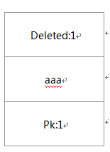

反查到聚簇索引记录

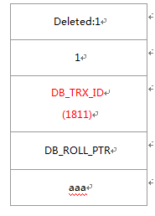

，对该调记录判断其可见性，1811通过low_limit_id和up_limit_id判断不了，且不在trx_ids中，则该条记录可见，即aaa已经删除；

1. 对于第二条记录

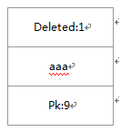

反查到聚簇索引记录：

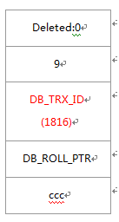

对该调记录判断其可见性，1816通过low_limit_id和up_limit_id判断不了，且在trx_ids中，则该条记录不可见，通过db_roll_ptr进行判断，1811通过low_limit_id和up_limit_id判断不了，且不在trx_ids中，则该条记录可见，返回（9，aaa）。

1. 对于第三条记录

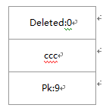

反查到聚簇索引记录

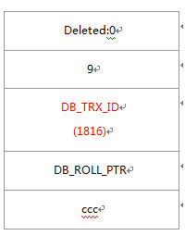

对该调记录判断其可见性，1816通过low_limit_id和up_limit_id判断不了，且在trx_ids中，则该条记录不可见，通过db_roll_ptr进行判断，1811通过low_limit_id和up_limit_id判断不了，且不在trx_ids中，则该条记录可见，值为aaa，同时发现该值aaa和二级索引中的值ccc不相同，则该条记录不返回。

综上所述最后返回（9，aaa）

总结：二级索引的可见性判断需要通过聚簇索引来完成；

1. **总结**

辅助索引查询的MVCC判断如下：

* 如果该Key的整个辅助索引记录的最大事务max_trx_id小于当前活跃最老事务up_limit_id，说明整个索引都对当前read view可见；
* 否则需要依次对索引中的每条记录回表找到聚簇索引行数据，以判断其可见性；
* 在返回前判断当前可见记录的辅助索引Key是否与回表时辅助索引key相同，如果不同则说明数据不对应，不返回。

所以我们在对**事务并发**的情况下通过**辅助索引查询**，尽管我们在select中返回字段仅有辅助索引和聚簇索引（覆盖），但是其read view的构建（无论是RR还是RC）仍然可能需要**回表查询聚簇索引**，所以事务并发情况下尽量使用聚簇索引查询，否则使用辅助索引可能回表，效率较低。

**参考**

1. 关于InnoDB中mvcc和覆盖索引查询的困惑？<https://www.zhihu.com/question/27674363>